ПОШАГОВАЯ ИНСТРУКЦИЯ

ГОСУДАРСТВЕННЫЕ УСЛУГИ
ЧЕРЕЗ ЕДИНЫЙ ПОРТАЛ ГОСУДАРСТВЕННЫХ УСЛУГ (ЕПГУ)

- Шаг первый. В поисковой строке набрать ЕПГУ (Единый портал гос.услуг). нажать кнопку «Найти».

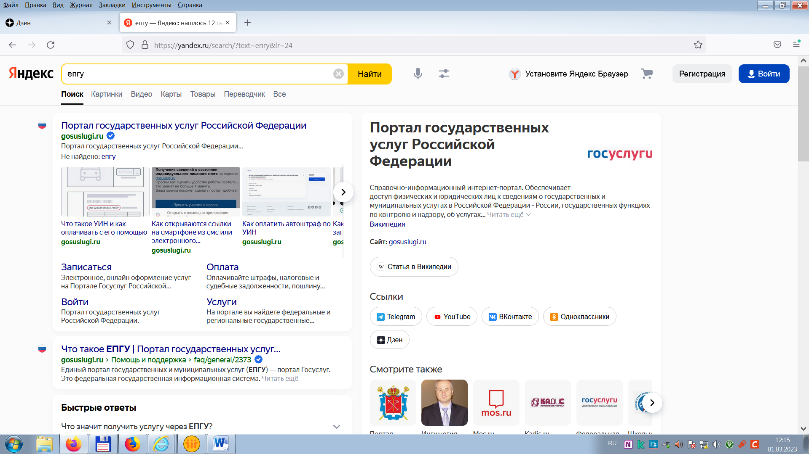

- Шаг второй. Войти (нажать) на портал государственных услуг Российской
Федерации.
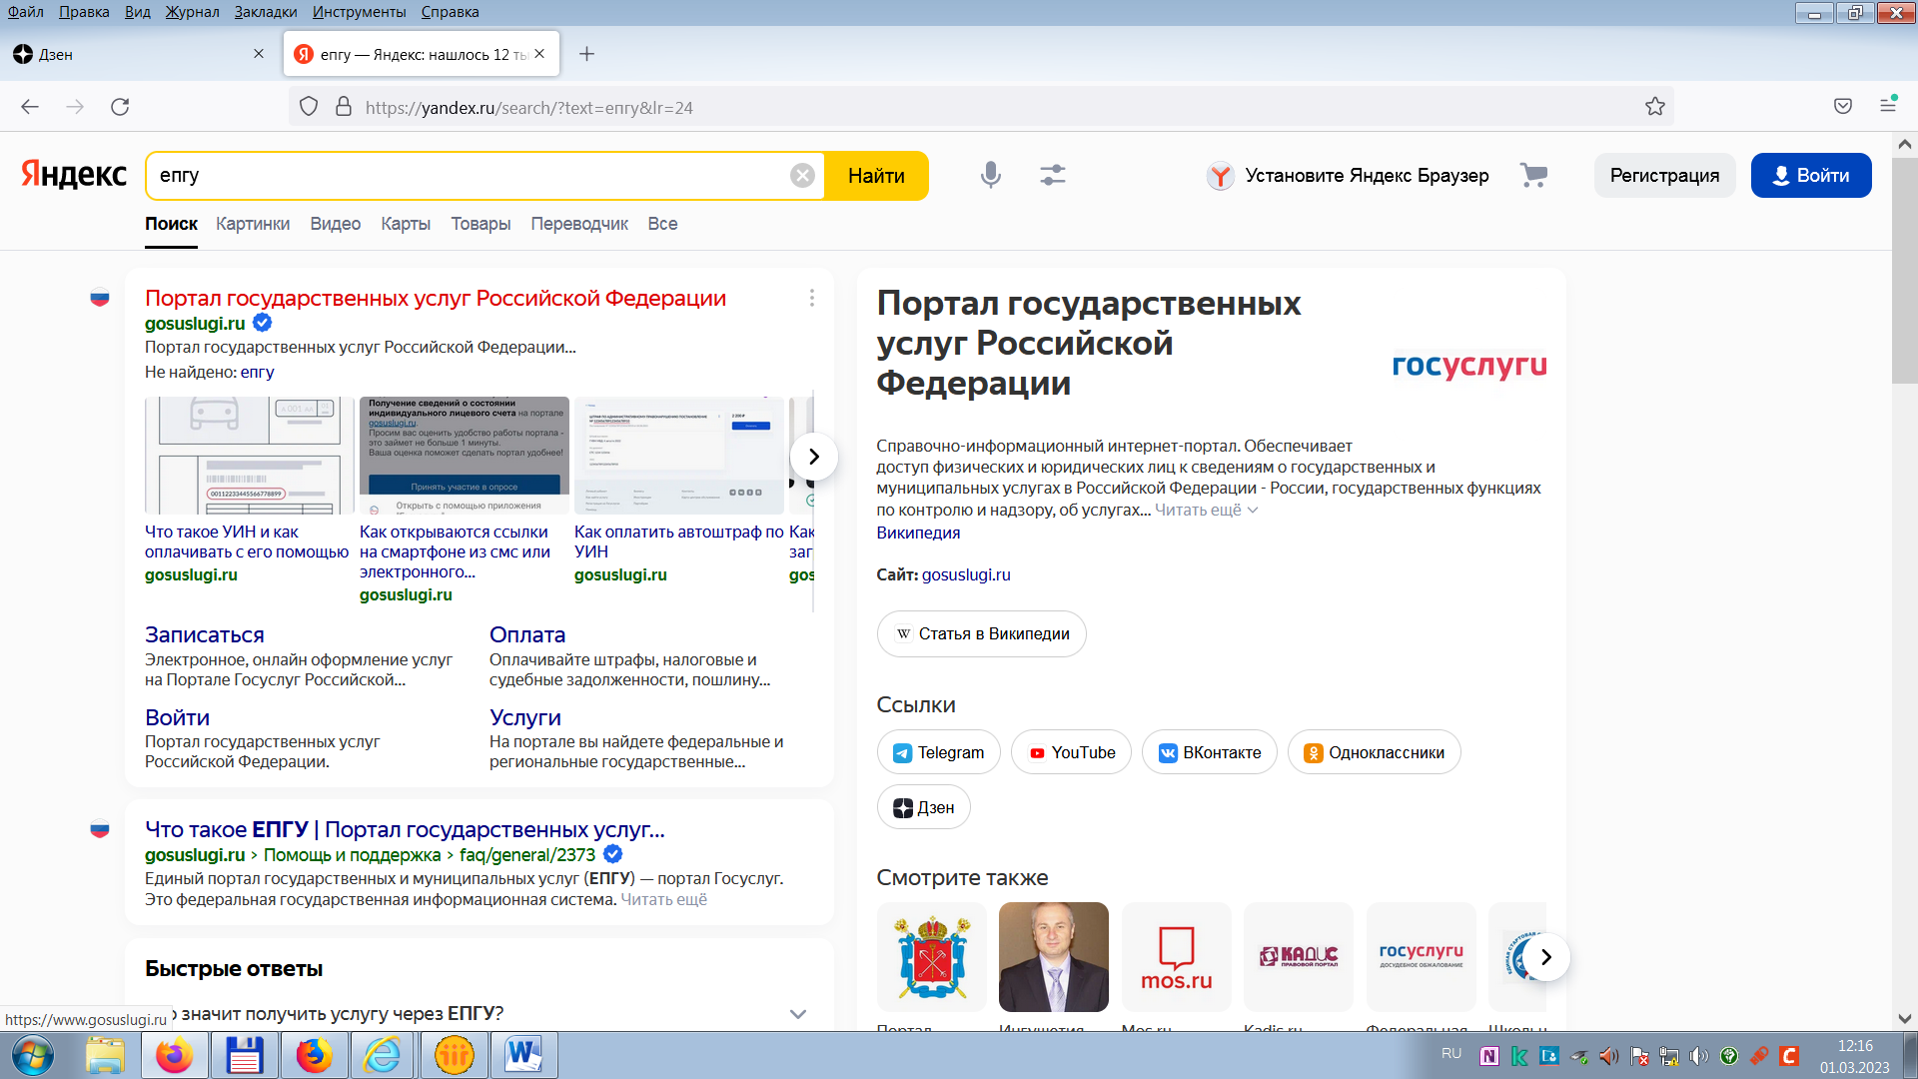

- Шаг третий. Нажать кнопку «Войти».
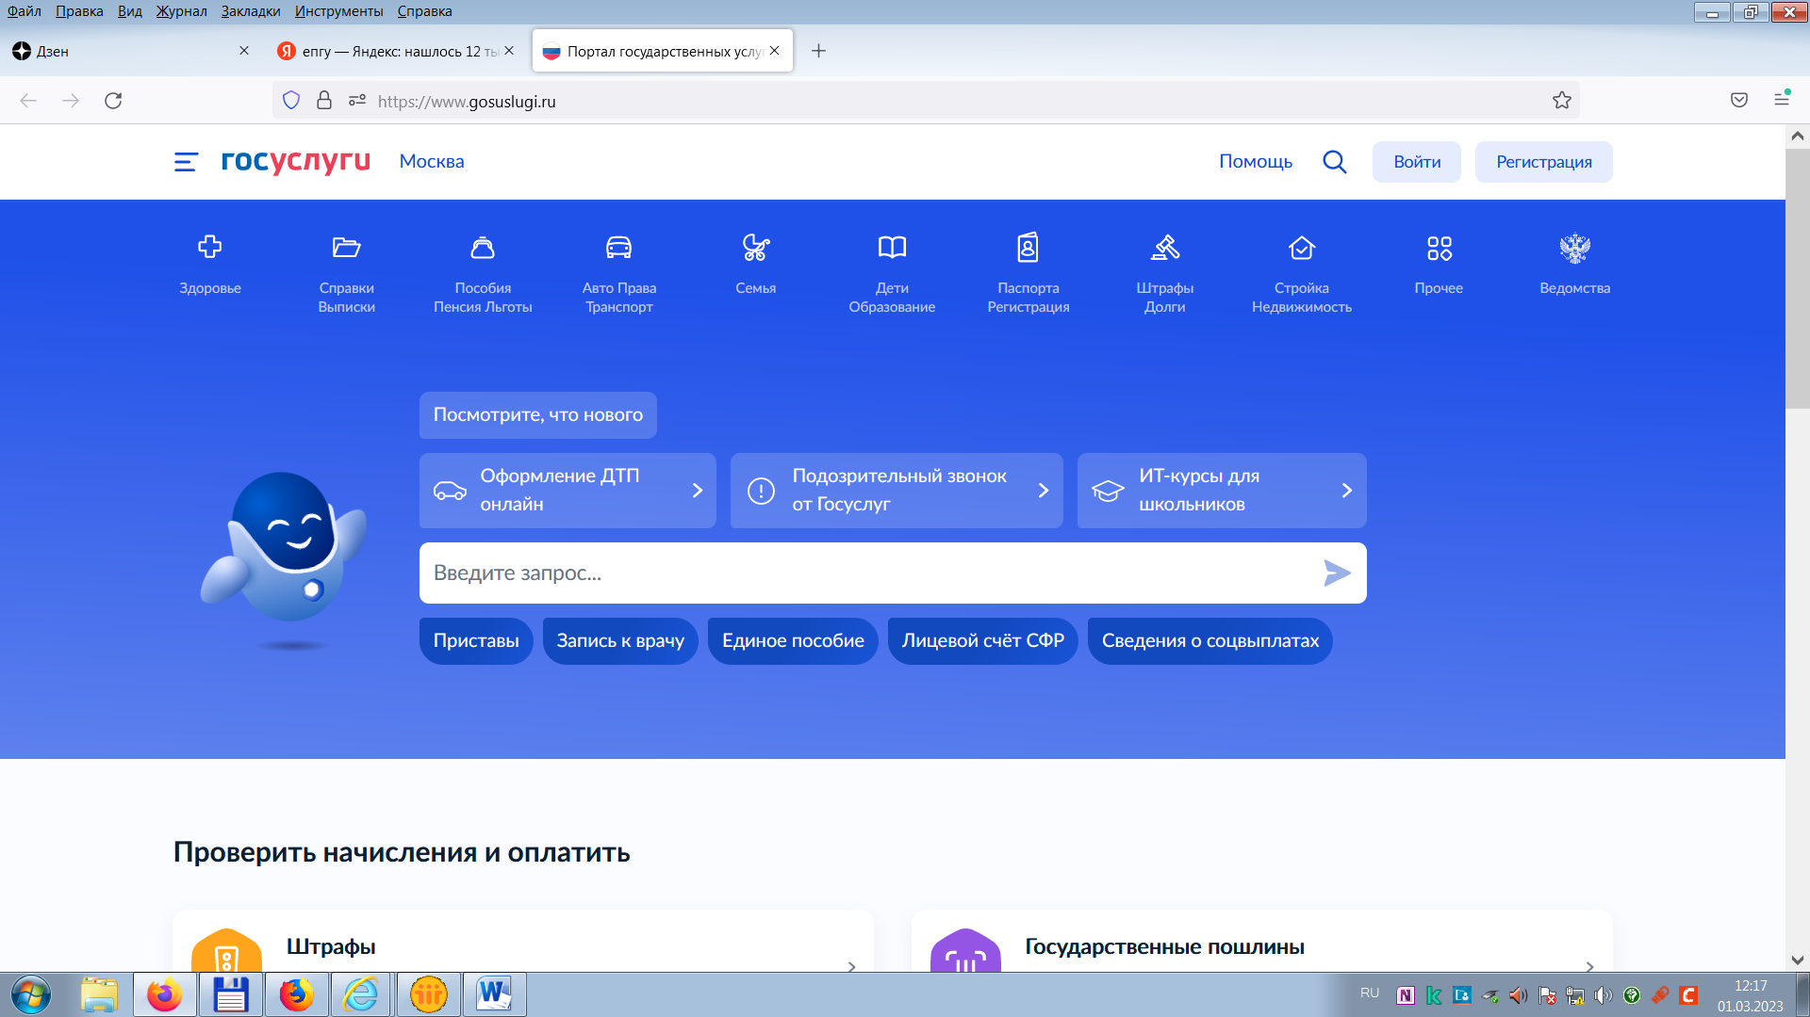

- Шаг четвертый. Авторизоваться, т.е. ввести логин (мобильный телефон или СНИЛС) и пароль (для проверки правильности внесения пароля, нажать кнопку «Показать»). Нажать кнопку «Войти».
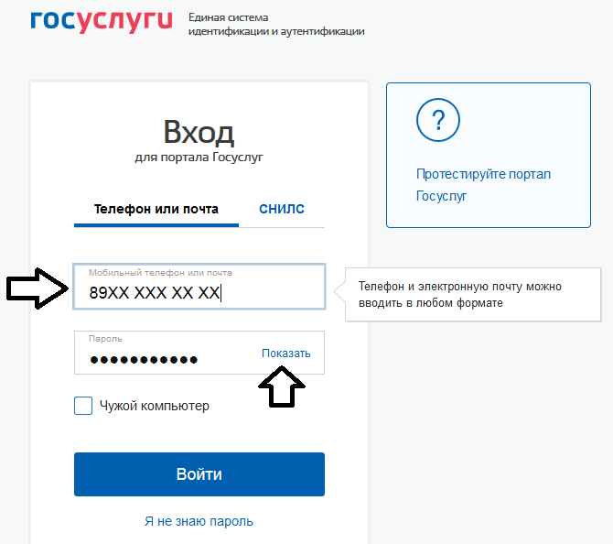

- Шаг пятый. Нажав на раздел «Услуги», выбрать необходимый раздел.
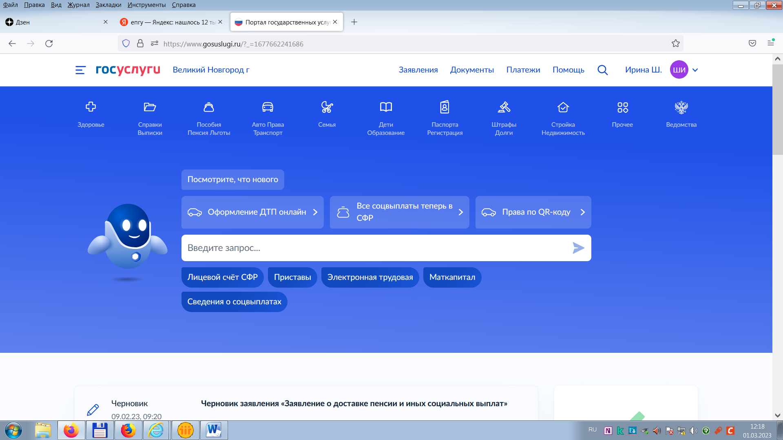

- Шаг шестой. Зайдя в необходимый раздел, выбрать услугу, на которую необходимо подать заявление.

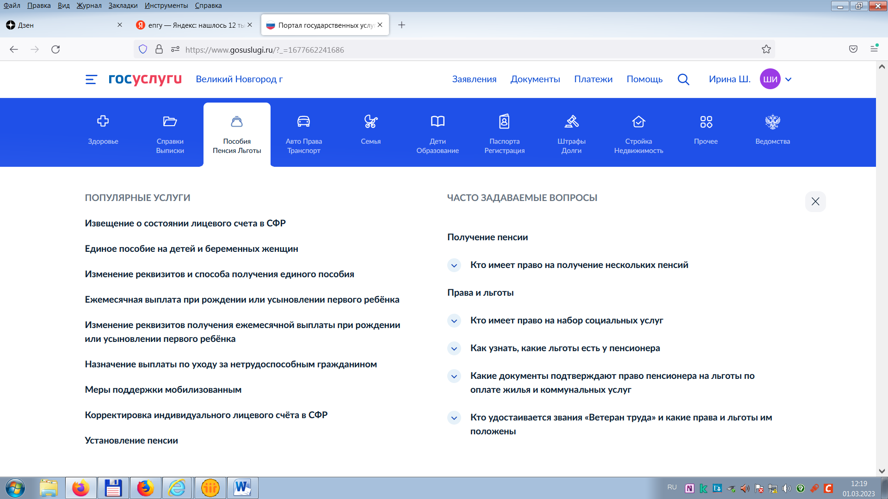

- Шаг седьмой. Выбрать услугу/нажать на необходимый подраздел (например, раздел «Установление пенсии»).
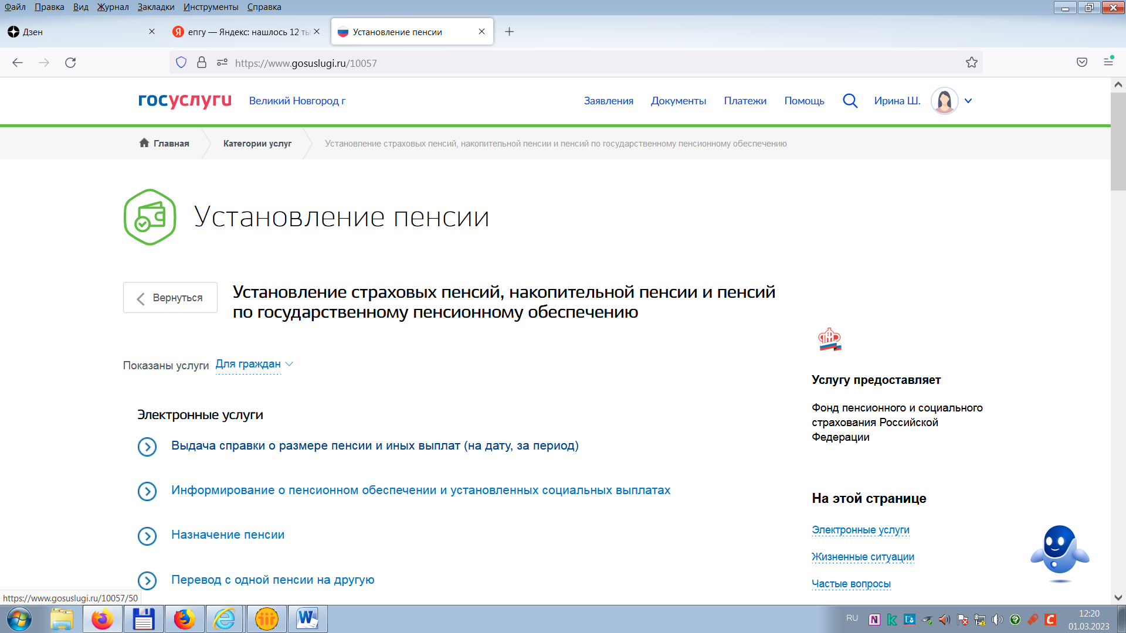

- Шаг восьмой. Нажать строчку «Назначение пенсии».
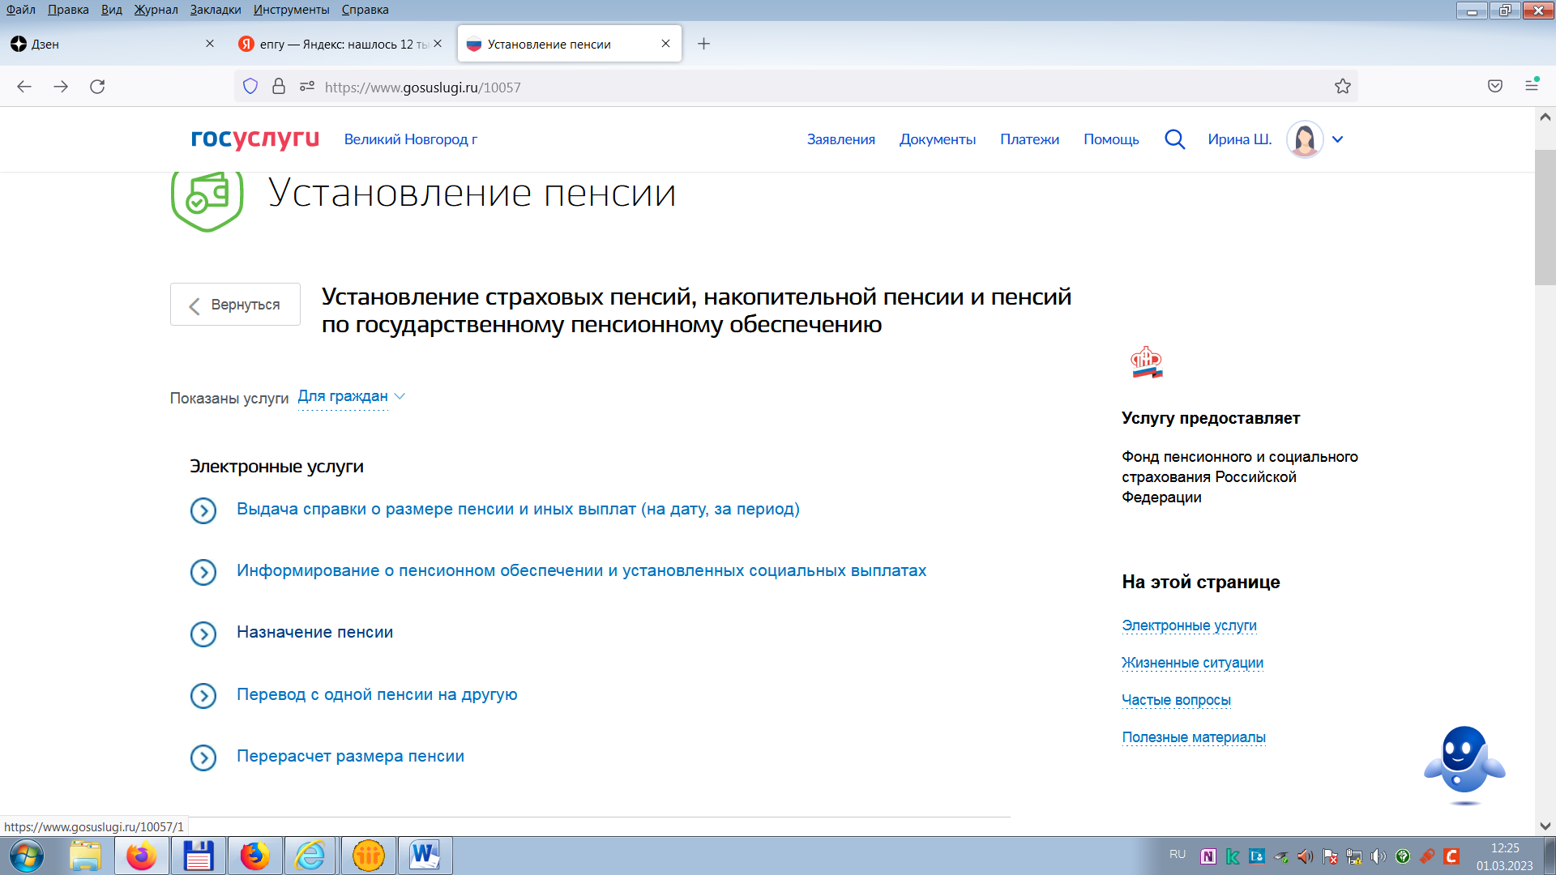

- Шаг девятый. Заполнить заявление.
